Домашнее задание № 14



**Курс: «Мануальное тестирование ПО»**

**Тема:** Requirements, введение в bug tracking systems.

Протестируйте спецификацию к MyStat на следующие требования

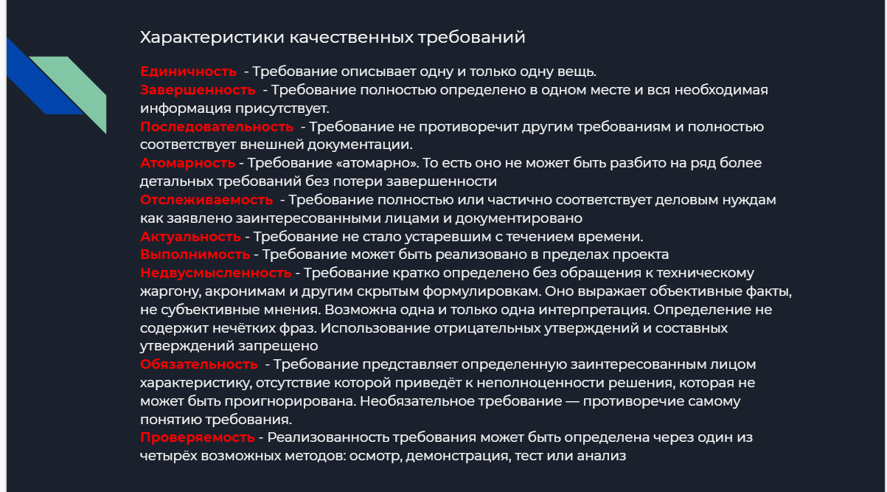

Напишите отчет о тестировании требований со своими предложениями по корректировке ТЗ (не менее 20 предложений/ошибок/несоответствий требованиям)